IT ScienceLab
V rámci národného projektu IT Akadémia – vzdelávanie pre 21. storočie bola naša škola vybavená špecializovaným laboratóriom odborného výcviku - tzv. IT Science laboratóriom (IT ScienceLab) s cieľom inovovať a aktualizovať obsah, rozsah, metódy a formy výučby matematiky, informatiky a prírodovedných predmetov.
IT ScienceLab využívame priamo vo vyučovacom procese prírodovedných predmetov, pri overovaní novo vytvorených inovatívnych metodík zameraných predovšetkým na rozvoj bádateľských kompetencií žiakov i v rámci krúžkov a workshopov.
Overovanie metodík
Geografia
Hlavným prínosom inovácie vyučovania geografie je propagácia a implementácia vedomostí do reálneho života. Overované metodiky prepájajú a nadväzujú na témy týkajúce sa environmentálnych a spoločenských problémov, rozvíjajú geografické zručnosti študentov, pomáhajú správne pochopiť spojitosti medzi prírodnými, spoločenskými, či ekonomickými faktormi. Činnosť žiakov je založená na práci s mapovou aplikáciou, textom, fotografiami, grafmi a obrázkami.
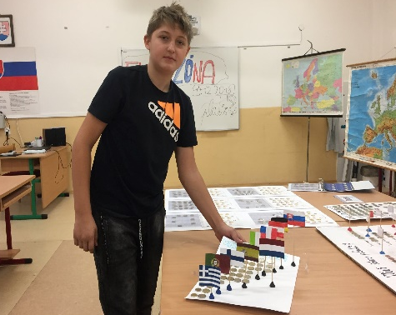
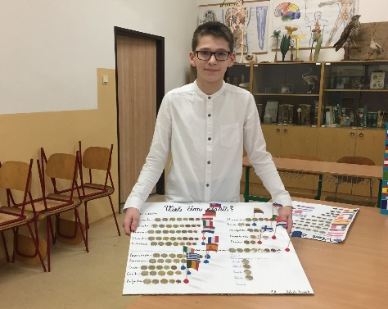
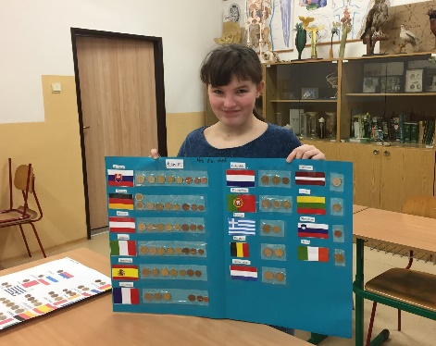

Fyzika
Na hodinách fyziky učíme žiaka pozorovať a vyhodnocovať rôzne javy v prírode a v bežnom živote, vedieme žiaka k získaniu praktických zručností pri práci v IT Science laboratóriu. Žiaci používajú techniky a postupy, ktoré sú bezpečné pre ľudský organizmus i životné prostredie, a ktoré upevňujú jeho zodpovedný postoj k okolitému svetu. Fyzikálne vzdelávanie je založené na experimente, rozvoji schopnosti tvorivo riešiť problémy, aplikovať ich v praxi a vedieť využívať moderné IKT prostriedky. Vzdelávacie stratégie umožňujú žiakom používať kognitívne operácie, formulovať problémy, kriticky myslieť, učiť sa v skupine, diskutovať o odbornom probléme, vytvárať si vlastný hodnotový systém.
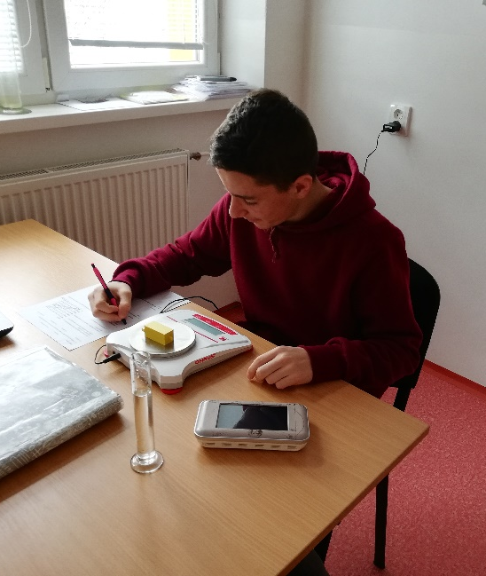
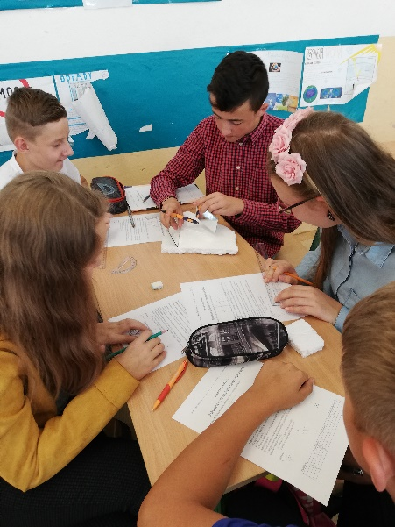
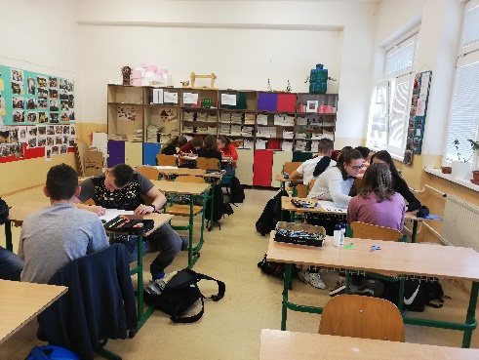
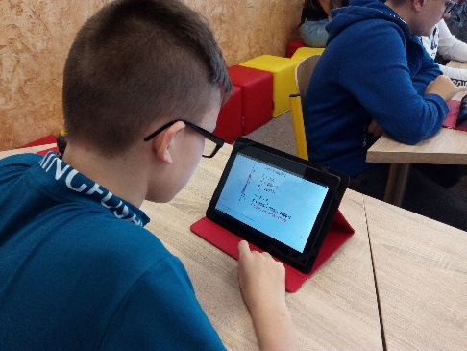
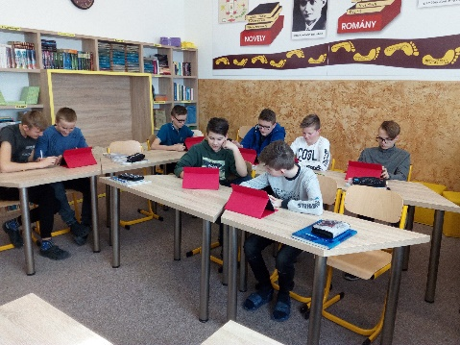

Biológia
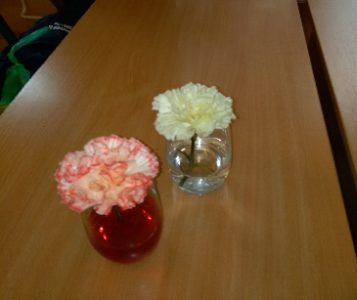
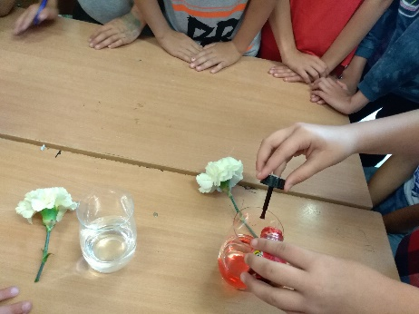
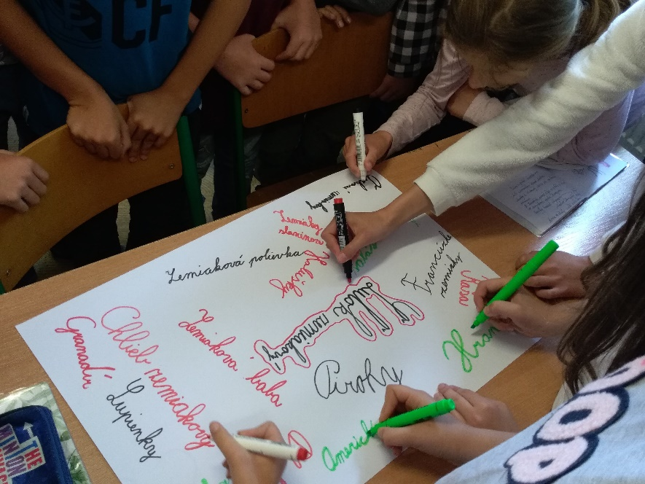
Využívanie pomôcok IT ScienceLabu pri realizácii praktických cvičení, laboratórnych prác – inovácia prírodovedného vzdelávania, zvyšovanie praktických zručností žiakov, využívanie interaktívnych metód, bádateľsky orientovaný prístup, podnecovanie žiakov k aktivite a k záujmu o preberané témy.

Chémia
Inovatívne vyučovanie realizujeme aj v predmete chémia, či už využívaním metodík, ale najmä experimentálnou činnosťou žiakov v IT Science laboratóriu. Pri práci na experimentoch sa žiaci učia samostatne realizovať experiment na základe postupu v pracovnom liste, rozvíja sa u nich spôsobilosť pozorovať, predpokladať, merať, interpretovať dáta, konštruovať tabuľky a grafy, tvoriť závery a zovšeobecnenia.

Matematika
Vzdelávací program z matematiky je tvorený tak, aby vytváral priestor a možnosti pre rozvíjanie talentu, záujmu o matematiku, vzťahu k matematike a matematických kompetencií žiakov. Používanie syntetických a analytických metód pomáha rozvíjať logické, hodnotiace, kritické a tvorivé myslenie žiakov. Žiak sa učí používať, tvoriť a rozumieť formálnym, symbolickým a štruktúrovaným záznamom, zápisom, grafom, diagramom a schémam, učí sa reagovať na vývoj v oblasti informatiky a osvojovať si nové možnosti IKT. Dôležité je naučiť žiakov tvoriť jednoduché hypotézy, skúmať ich pravdivosť a popretie, rozvíjať algoritmické myslenie, pracovať s návodmi, tvoriť nové návody i postupy riešenia problémov, rozvíjať schopnosť kooperácie a komunikácie s cieľom spolupráce v tíme.
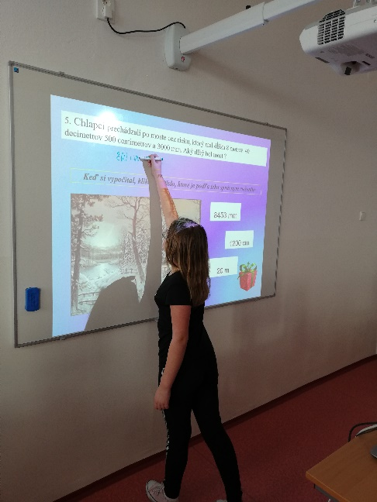
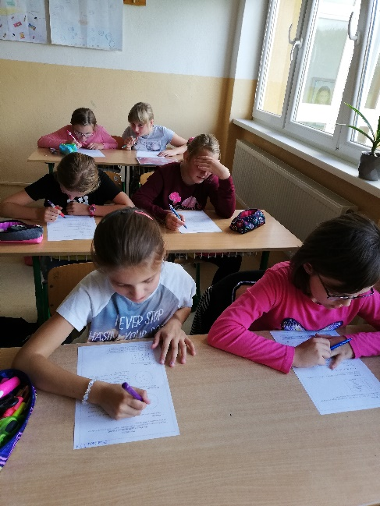

Informatika
- Podpora orientácie pre štúdium prírodných vied, informatiky a matematiky
- Motivácia študentov
- Rozvoj znalostí a zručností
- Nový prístup k výučbe informatiky
- Inovatívne metodiky reflektujú súčasné IT trendy – 3D modelovanie, programovanie mobilných zariadení, robotov a iných mikroprocesorových systémov so senzormi
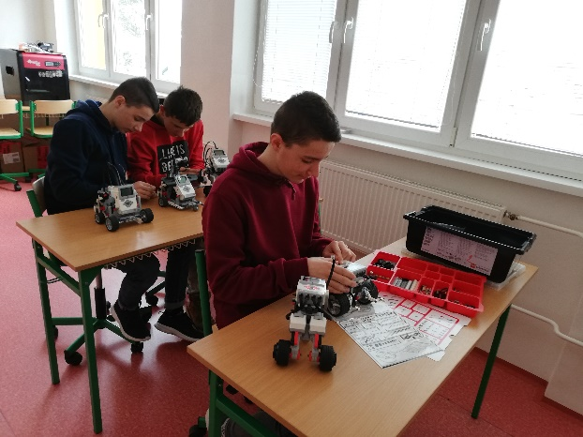
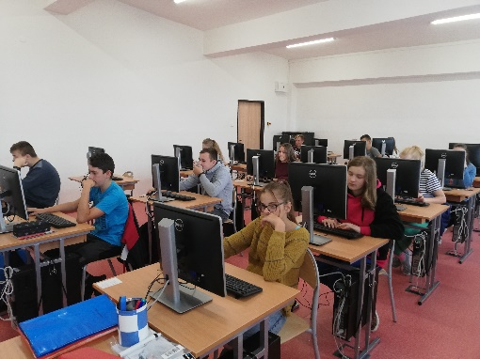
- Bádateľsky orientované vyučovanie, projektové vyučovanie
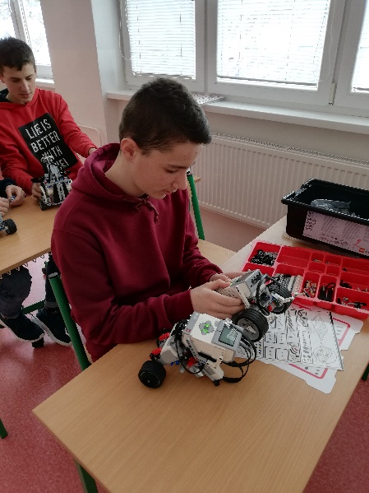
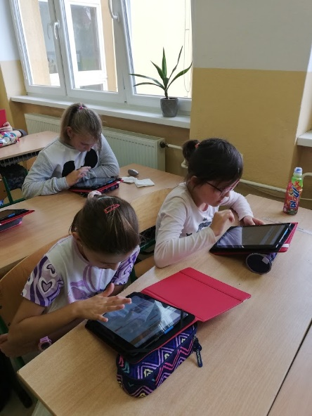
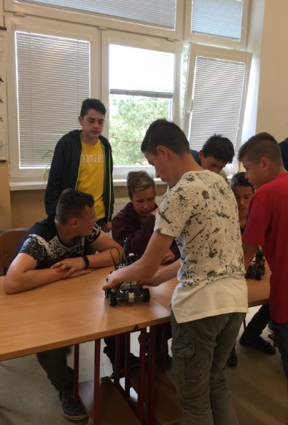

IT krúžky
Krúžok algoritmizácie a programovania, robotika

